

МИНОБРНАУКИ РОССИИ

*Федеральное государственное бюджетное образовательное учреждение высшего образования*

***«МИРЭА – Российский технологический университет»***

РТУ МИРЭА

Отчет по выполнению практического задания № 7

**Тема:**

«Рекурсивные алгоритмы и их реализация»

Дисциплина: «Структуры и алгоритмы обработки данных»

Выполнил студент: Боргачев Т.М.

Группа: ИНБО-10-23

Москва – 2024

# СОДЕРЖАНИЕ

1 ФОРМУЛИРОВКА ЗАДАЧИ 2

1.1Задание 1 3

1.2 Задание 2 3

2 ПРОЕКТИРОВАНИЕ И РЕАЛИЗАЦИЯ 3

2.1 Задание 1 4

2.1.1 Описание алгоритма – рекуррентная зависимость 4

2.1.2 Коды используемых функций 5

2.1.3 Тестирование алгоритма 6

2.2 Задание 2 6

2.2.1 Описание алгоритма – рекуррентная зависимость 6

2.2.2 Коды используемых функций 6

2.2.3 Задачи задания 2 7

2.2.4 Тестирование алгоритма 8

3 ВЫВОДЫ 9

4 ИНФОРМАЦИОННЫЕ ИСТОЧНИКИ 9

Цель: получить знания и практические навыки по разработке и реализации рекурсивных процессов.

# 1 ФОРМУЛИРОВКА ЗАДАЧИ

## Задание 1

Дан массив из n элементов вещественного типа. Вычислить среднее значение всех элементов массива.

Требования к выполнению первой задачи варианта:

• приведите итерационный алгоритм решения задачи;

• реализуйте алгоритм в виде функции и отладьте его;

• определите теоретическую сложность алгоритма;

• опишите рекуррентную зависимость в решении задачи;

• реализуйте и отладьте рекурсивную функцию решения задачи;

• определите глубину рекурсии, изменяя исходные данные;

• определите сложность рекурсивного алгоритма, используя метод подстановки и дерево рекурсии;

• приведите для одного из значений схему рекурсивных вызовов;

• разработайте программу, демонстрирующую выполнение обеих функций, и покажите результаты тестирования.

## 1.2 Задание 2

Создание связанного стека из n элементов.

Требования к выполнению второй задачи варианта:

• рекурсивную функцию для обработки списковой структуры согласно варианту. Информационная часть узла – простого типа – целого;

• для создания списка может быть разработана простая или рекурсивная функция по желанию (в тех вариантах, где не требуется рекурсивное создание списка);

• определите глубину рекурсии

• определите теоретическую сложность алгоритма

• разработайте программу, демонстрирующую работу функций и покажите результаты тестов.

# 2 ПРОЕКТИРОВАНИЕ И РЕАЛИЗАЦИЯ

## 2.1 Задание 1

### 2.1.1 Описание алгоритма – рекуррентная зависимость

Блок-схема итерационного алгоритма представлена на рис.1.

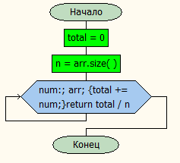

Рисунок 1 – Блок схема итерационного алгоритма

Количество выполнений операций в алгоритме зависит от количества элементов в массиве n, тогда теоретическая сложность алгоритма равна O(n).

Этот же алгоритм можно представить в виде рекуррентного, потому что существует рекуррентная зависимость результата от n. Тогда блок-схема рекурсивного алгоритма будет выглядеть в соответствии с рис.2.

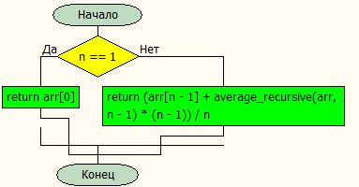

Рисунок 2 – Блок-схема рекурсивного алгоритма

Глубина рекурсии этого алгоритма равна n вызовов.

$$T(n)=a T(\frac{n}{c})+bn;n>1$$

В данном случае a=0, a <c, b=1, тогда T(n) = O(n).

Схема рекурсивных вызовов представлена на рис. 3.

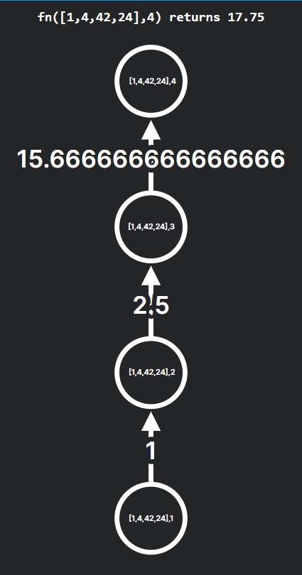

Рисунок 3 – Схема рекурсивных вызовов

### 2.1.2 Коды используемых функций

Код для итеративной реализации алгоритма представлен на рис. 4.

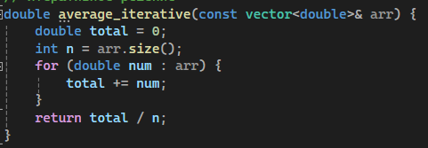

Рисунок 4 – Итеративная реализация алгоритма

Код для рекурсивной реализации алгоритма представлен на рис. 5.

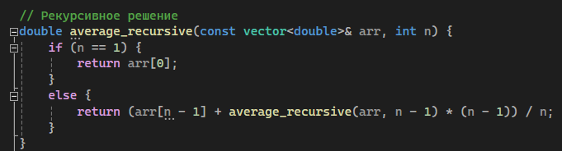

Рисунок 5 – Рекурсивная реализация алгоритма

Основной алгоритм программы для проверки работы алгоритмов представлен на рис. 6.

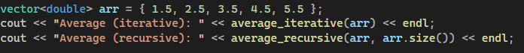

Рисунок 6 – Код для теста

### 2.1.3 Тестирование алгоритма

Результат работы обоих алгоритмов представлен на рис. 7.

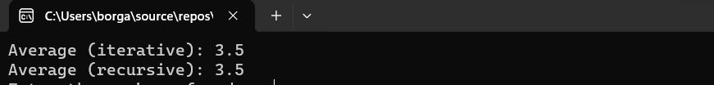

Рисунок 7 – Тестирование алгоритмов

## 2.2 Задание 2

### 2.2.1 Описание алгоритма – рекуррентная зависимость

Алгоритм предполагает принятие количества записи и целое число для каждой записи – информации хранения узла, в качестве входных данных. По входным данным должен строиться однонаправленный список, называемый стэком.

После задания каждого узла, алгоритм должен вывести стэк на экран.

### 2.2.2 Коды используемых функций

Структура данных для стэка представлена на рис. 8.

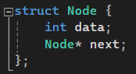

Рисунок 8 – Структура узла стэка

Код, реализующий функции добавления узла в стэк, создание и вывод стэка, представлен на рис. 9.

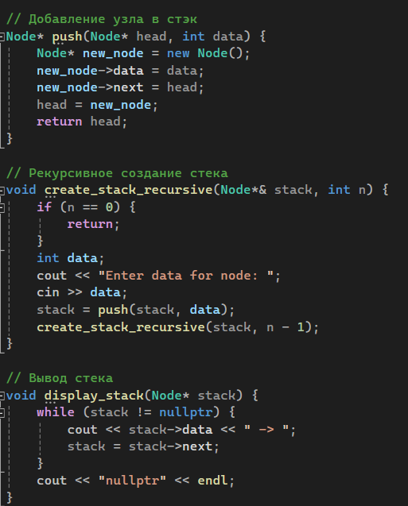

Рисунок 9 – Код реализации функций стэка

Основной алгоритм программы для тестирования алгоритма представлен на рис. 10.

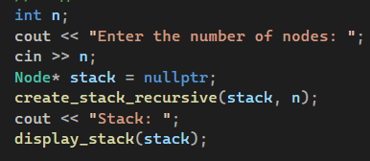

Рисунок 10 – Основной алгоритм программы для второго задания

### 2.2.3 Задачи задания 2

Глубина рекурсии равна количеству узлов n – вызовов.

$$T(n)=a T(\frac{n}{c})+bn;n>1$$

В данном случае a=0, a <c, b=1, тогда T(n) = O(n) – теоретическая сложность алгоритма.

### 2.2.4 Тестирование алгоритма

Результаты тестирования алгоритма представлены на рис. 11.

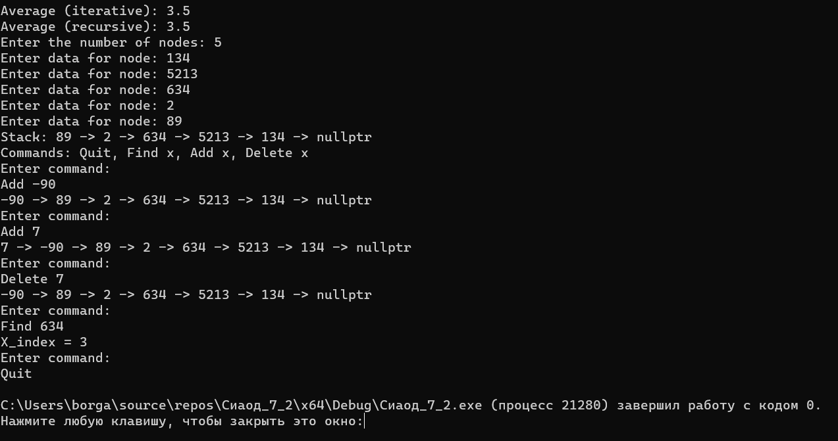

Рисунок 11 – Тестирование алгоритма

# 3 ВЫВОДЫ

Таким образом, все алгоритмы для обоих заданий работают корректно.   
В ходе выполнения задания были определены глубины рекурсии для алгоритмов, а также их теоретические сложности.

Были получены знания и практические умения работы с рекурсивными функциями.

Реализованы различные алгоритмы реализации рекурсивных проектов.

# 4 ИНФОРМАЦИОННЫЕ ИСТОЧНИКИ

1. Сартаков М.В., ПР-1.1 (Теоретическая сложность алгоритма)М., МИРЭА — Российский технологический университет – 12 с. - URL: <https://online-edu.mirea.ru/pluginfile.php?file=%2F1042738%2Fmod_assign%2Fintroattachment%2F0%2FПР1.1%20%28Теоретическая%20сложность%20алгоритма%29.pdf&amp;forcedownload=1> (дата обращения: 15.02.2024). - Режим доступа: Электронно-облачная система – Cloud MIREA РТУ МИРЭА. - Текст: электронный.
2. Рысин М.Л., Сартаков М.В., Туманова М.Б., Введение в структуры и алгоритмы обработки данных. Ч. 1 - учебное пособие, 2022, МИРЭА – Российский технологический университет. – 2022, 109с. – URL: [file:///C:/Users/borga/Downloads/Рысин%20М.Л.%20и%20др.%20Введение%20в%20структуры%20и%20алгоритмы%20обработки%20данных.%20Ч.%201%20-%20учебное%20пособие,%202022.pdf](C://Users/borga/Downloads/Рысин%20М.Л.%20и%20др.%20Введение%20в%20структуры%20и%20алгоритмы%20обработки%20данных.%20Ч.%201%20-%20учебное%20пособие,%202022.pdf) (дата обращения: 15.02.2024 ). – Режим доступа: Электронно-облачная система – Cloud MIREA РТУ МИРЭА. - Текст: электронный.